# 整数发展简史

数起源于数（shǔ）。远古时代，人们在狩猎、捕鱼和采集果实的劳动中，常常需要把工具和得到的果实分给每个人，有时多一些，有时少一些。这样，逐渐形成了“多、少”的概念。以后随着生产的发展，人们需要对物品数（shǔ）一数，数的概念开始萌生。

　　早在有史以前，数的初步概念就已经产生了。但是，它的发展经历了一个漫长的过程，进展是迟缓的。随着文字的出现，进一步产生了数字符号。各民族曾经采用过不尽相同的数字符号。

　　据记载，五千年以前的巴比伦和埃及，就有了书写数字的符号。例如，

　　埃及的象形数字符号是：图片点击可在新窗口打开查看表示一，图片点击可在新窗口打开查看表示十，图片点击可在新窗口打开查看及图片点击可在新窗口打开查看表示一百，以及表示更大单位的其他符号等。书写方式是从右往左，如图（十）图片点击可在新窗口打开查看表示24。又如，巴比伦的楔形数字符号是

图片点击可在新窗口打开查看

　　在我国河南省发现的殷墟甲骨文卜辞中有很多记数的文字，说明早在三千多年前人们已经能用一、二、三、四、……、十、百、千、万等记数，并且采用十进制，只是文字的形体和后来的有所不同。下面是甲骨文的十三个记数单字：

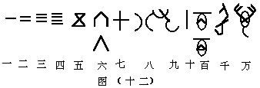

　　由甲骨文数字几经演变，才形成现代的汉字数字。

　　我国最早使用的计算工具叫做算筹。算筹是一些几寸长的竹签（也有骨制的或木制的），古代的数学家就用这些竹签摆成不同的形式来表示不同的数目并进行各种计算。算筹记数出现的年代已不可考。但是，司马迁《史记》（约公元前104——91年成书）《高祖本纪》载：“夫运筹帷幄之中，决胜于千里之外”，可见，在公元前二、三世纪，算筹的运用已达到相当熟练的地步了。

　　用算筹记数有纵横两种形式：

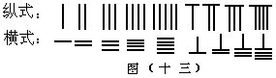

　　算筹记数采用位值原则，而且是十进制。记数的方法是：“一纵十横，百立千僵，千十相望，万百相当”。意思就是说：个位、百位、万位、……的数按纵式的数码摆出；十位、千位、十万位、……的数按横式的数码摆出。

图片点击可在新窗口打开查看  
数码中没有0，凡遇0就以空位表示。如3802就摆成  
图片点击可在新窗口打开查看  
　　我国古代早已有较大数的记法。秦（公元前二世纪）以前，万以上的计数单位已有亿、兆、京、垓、秭、穰……等，都是十进，即十万为亿，十亿为兆，十兆为京，……汉以后改为万进，即万万为亿，万亿为兆，……但《数术记遗》（公元六世纪著作）中又说为万万进，以后数学家多用万万进。一直到近代，万以上计数单位的进率没有统一的用法零作为数字并用一个独立的符号表示，是在自然数和分数（不带正、负号）产生后才出现的。在较早的记数方法中表示某一数位上一个计数单位也没有，不用零占位，而用“不写”或“空写”来代替。公元三、四世纪，印度人在数字中间加上小点表示空位。后来把小点改成0，改的时间很难确定，但在公元876年，在印度已有数字符号“0”的记载。通常认为这是世界上最早的。我国古代用算筹记数，也采取空位表示零。古书缺字常用□表示，数字里的空位也就用□表示， 以后由于书写时常用行书，方块也就容易划成圆圈“0”了。以“0”作为零的符号，最早在《大明历》（1180）中看到，到秦九韶的《数书九章》（1247年）就大量使用“0”号了。

　　采用类似今天的数字符号，并根据位值原则记数的，最早出现于印度。大约在公元八世纪传入阿拉伯，约在公元十二、十三世纪又传到欧洲。欧洲人只知道这些数字是从阿拉伯国家传来的，就把这些数字叫做阿拉伯数字。

　　公元八世纪，印度数字在传入阿拉伯国家的同时也传入我国。后来，大约在公元十三、十四世纪，经过发展变化的数字符号再从阿拉伯传入我国，但当时没有被使用。直到1892年，在《笔算数学》这本著作中，才正式采用阿拉伯数字。

　　自然数的四则计算，在古代也不是一件容易的事。我国古代用算筹计数，*摆弄算筹进行。例如，456+789，首先用算筹列出456，然后由高位算起，依次把7百、8拾、9个加到各位上去。计算过程如下：

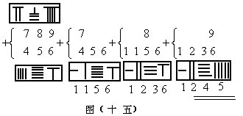

　　进行乘除计算要用乘法口诀。古代乘法口诀是从“九九八十一”起到“二二如四”止，共36句（缺少“一九如九”等九句）。因开头的两个字是“九九”，所以乘法口诀就简称“九九”，这一名称一直沿用到今天。“九九”的起源很早，春秋战国时代诸子百家的著作，如《荀子》、《淮南子》等书中都有关于“九九”的记载。这说明，在公元前七世纪，“九九”口诀已经被人们广泛利用着。大约公元五至十世纪间，口诀扩充到“—一如一”。大约在十三、十四世纪，口诀的顺序才变成现在这样。

　　利用算筹进行运算时，要把排列着的算筹根据数的运算规则重新排列，而最后排列所表示的数，就是运算的结果。到了宋、元时代，各种手工业、商业和对外贸易都有很大发展，对数学提出了日益繁重复杂的计算任务。大量的计算问题，要求计算即快又简便。在这种情况下，古代流传下来的筹算，已经不适于用来完成这方面的任务了。这就使数学进一步发展，形成了十三、十四世纪我国民间数学的发展和算筹口诀化的特点。其中算法口诀化在由筹算演变到珠算过程中，具有很重要的地位。据历史记载，最迟在十五世纪初期，珠算已经在当时社会上被广泛应用。

# 算筹

**标签:** [数学工具](http://baike.chachaba.com/index.php?search-tag-%E6%95%B0%E5%AD%A6%E5%B7%A5%E5%85%B7) [中国科学技术史](http://baike.chachaba.com/index.php?search-tag-%E4%B8%AD%E5%9B%BD%E7%A7%91%E5%AD%A6%E6%8A%80%E6%9C%AF%E5%8F%B2) [中国数学史](http://baike.chachaba.com/index.php?search-tag-%E4%B8%AD%E5%9B%BD%E6%95%B0%E5%AD%A6%E5%8F%B2) [编辑/添加标签](javascript:void(0);) [设置词条首字母](javascript:void(0);)

[顶[0]](javascript:void(0)) 分享到 [发表评论(0)](http://baike.chachaba.com/index.php?comment-view-31918.htm) [编辑词条](http://baike.chachaba.com/index.php?doc-edit-31918.htm)

算筹或称算子、算子，是中国古代一种十进制计算工具。起源于商代的占卜。商代占卜盛行，用现成的小木棍做计算，这就是最早的算筹。古代筹、策、算三字都带竹头，表示用竹制成。策为束字加竹头，表示手握一束竖立的算策，作为占卜之用。筹可能代表周易八卦横向排列时用的阴阳竹，算筹横竖二式，可能来源于此。

**记数系统**  
**印度-阿拉伯数字系统**  
西方阿拉伯数字  
阿拉伯文数字  
高棉数字  :   印度数字, 波罗米数字, 泰语数字  
**汉字文化圈记数系统**  
中文数字  
越南语数字  
**算筹**  :   日语数字, 韩文数字, 苏州码子  
**字母记数系统**  
阿拉伯字母数字  
亚美尼亚数字  
西里尔数字  
吉兹数字  :   希伯来数字, 希腊数字, 阿利耶波多数字  
**其它记数系统**  
雅典数字  
巴比伦数字  
埃及数字  
伊特拉斯坎数字  :   玛雅数字, 罗马数字  
**依底数区分的进位制系统**  
1 2 3 4 5 6 7 8 9 10 12 16 18 20 26 60 64

* 查
* 论
* 编

**目录**

* • [算筹的材料和形状](http://baike.chachaba.com/doc/31918.html#1)
* • [文献中的算筹](http://baike.chachaba.com/doc/31918.html#3)
* • [考古实物](http://baike.chachaba.com/doc/31918.html#5)
* • [日本算木](http://baike.chachaba.com/doc/31918.html#7)

[**[显示全部]**](javascript:void(0);)

**算筹的材料和形状****[编辑本段](http://baike.chachaba.com/index.php?doc-editsection-31918-1.htm)[回目录](http://baike.chachaba.com/doc/31918.html" \l "section)**

周朝用木枝制成算筹，汉代用竹、骨、象牙、玉石、铁等材料制作，长一般在12厘米左右，直径为2至4毫米。最初的算筹的截面是圆形的，后来变成三角、四角形。

* 汉朝：《汉书·律历志》记载

其算法用竹。直径一分，长六寸；二百七十一枚而成觚，为一握

。

* 隋朝：《隋书·律历志》记载

其算法用竹。广二分，长三寸，正策三廉（三角形）积二百一十六枚成六觚；干之策也。负策四廉（四方形），积一百四十四枚，成方，坤之策也

**文献中的算筹****[编辑本段](http://baike.chachaba.com/index.php?doc-editsection-31918-3.htm)[回目录](http://baike.chachaba.com/doc/31918.html" \l "section)**

* 老子: 善数者不用筹策。
* 许慎《说文解字》“算，长六寸，计历数者。从竹”。
* 汉书律历志：““数者，一、十、百、千、万也，所以算数事物，顺性命之理也。……其算法用竹，径一分，长六寸，二百七十一枚而成六觚,为一握”。
* 《九章算术》称：“正算赤，负算黑”
* 汉末三国时期徐岳撰、北周汉中郎甄鸾注《数术记遗》：“今之常算也，以竹为之”。
* 《隋书·律历志》：“其算用竹，广二分，长三寸。正策三廉，积二百一十六枚成六觚，干之策也。负策四廉，积一百四十四枚成方，坤之策也。
* 《梦溪笔谈》卷八称：“算法用赤筹、黑筹，以别正负之数”，“运筹如飞，人眼不能逐”。
* 《资治通鉴》卷八十二“每自执牙筹昼夜会计”
* 北宋 陶谷撰《清异录》：“铸铁为算子”。

**考古实物****[编辑本段](http://baike.chachaba.com/index.php?doc-editsection-31918-5.htm)[回目录](http://baike.chachaba.com/doc/31918.html" \l "section)**

* 秦朝的货币中有Counting rod h6.png；王莽货币上有Counting rod v6.png,Counting rod v7.png,Counting rod v8.png,Counting rod v9.png。
* 1954年考古学家在湖南长沙左家公山出土战国时代古墓，内藏竹算筹40根，每根长12厘米。
* 1975年在湖北江陵凤凰山发现竹制算筹。
* 1971年考古学家从陕西千阳县一座出土的西汉古墓中发现一束在一个丝袋内（算筹袋）保存完好的兽骨算筹，长短不一，最长的13.8厘米，最短的12.6厘米，截面呈圆形，直径在2-4毫米间。
* 1980年从河北石家庄出土30根东汉骨算筹，长7.8-8.9厘米，截面方形，边长约0.4厘米。此外在陕西旬阳汉墓中出土象牙筹27根。
* 1983-1984，湖北江陵张家山西汉古墓中出土竹算筹。
* 1973年9月,湖北省江陵县凤凰山出土的十号汉代古木木牍，其中有一片记有“当利二月定算Counting rod v6.png”，这是文献中最早出现以筹码代替文字记数例子之一

**日本算木****[编辑本段](http://baike.chachaba.com/index.php?doc-editsection-31918-7.htm)[回目录](http://baike.chachaba.com/doc/31918.html" \l "section)**

日本算家用的算筹，用竹制的很少，多用小木片制作，因此称为“算木”，长的叫策，短的叫筹。。

**算筹计数****[编辑本段](http://baike.chachaba.com/index.php?doc-editsection-31918-9.htm)[回目录](http://baike.chachaba.com/doc/31918.html" \l "section)**

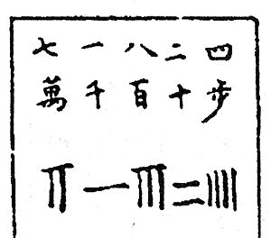

http://baike.chachaba.com/img/2013/04/27/2010459918.png

永乐大典 算筹布位图

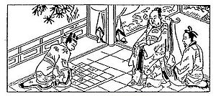

http://baike.chachaba.com/img/2013/04/27/2010459918.png

日本带格算筹板

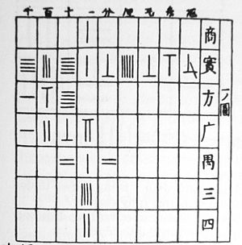

http://baike.chachaba.com/img/2013/04/27/2010459918.png

十八世纪日本格子算筹版

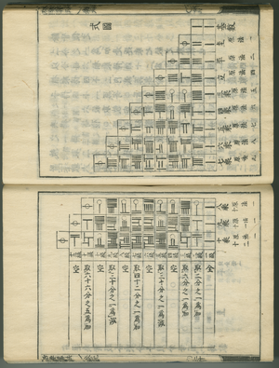

http://baike.chachaba.com/img/2013/04/27/2010459918.png

日本古算术中带格子的算筹码

使用算筹进行计算的方法，则称为筹算。算筹一般布置在地面运算，也有布置在桌上运算；南宋黄伯思著 《燕几图》中列举布算桌，长7尺，宽5尺许，小布算长宽为5尺余。清代数学家劳乃宣说：“盖古者席地而坐，布算于地，后世施于几案”。日本古算书中有带方格子的算筹板图。此外北宋数学家贾宪将万、千、百、十、步作为算筹位值标记：他将七万一千八百二十四写成

七一八二四

万千百十步

然后将算筹按位值布位。

|  |  |  |  |  |
| --- | --- | --- | --- | --- |
| **七** | **一** | **八** | **二** | **四** |
| 万 | 千 | 百 | 十 | 步 |
| Counting rod v7.png | Counting rod h1.png | Counting rod v8.png | Counting rod h2.png | Counting rod v4.png |

一本十八世纪日本数学书籍中有一幅格子筹算版，其上方标记千百十一分厘毛等数量级。

算筹出现的具体时间已无从可考了，但是早在中国春秋战国的时期就已普遍使用了。算筹采用的是十进位制的记数方法，同一个数字在不同的数位上，数值也就相应不同，每进一位数值乘10，并且在算筹盘上，以空位表示0。为了不使数字和数位混淆，算筹采用**纵式**和**横式**两种方法记数。 中国古代算筹记数，采用十进位制，个位用纵式，十位用横式，百位再用纵式……这样纵横交替摆放，就可以摆出任意大的数字来了。孙子算经记载：

凡算之法，先识其位，一纵十横，百立千僵，千十相望，百万相当

，此外又说明用空位表示零。。在进行乘法时，“言十即过，不满自如”，即“逢十进一”。

《孙子算经》习惯用“置”表示放置算筹：“置一十九道”，“置周三百六十”，而不用“写下”，说明算筹是运算器具，不是书面计算。

成书于前202年至前186年之间算数书一样用“置”。

南宋数学家开始用书写算草代替算筹算板，为了减少书写的笔划，将4、5、9的筹码简化；为了算草需要，引入〇符号。

|  |  |  |  |  |  |  |  |  |  |  |
| --- | --- | --- | --- | --- | --- | --- | --- | --- | --- | --- |
| 算筹正数 | | | | | | | | | | |
|  | **0** | **1** | **2** | **3** | **4** | **5** | **6** | **7** | **8** | **9** |
| **直式** | Counting rod 0.png | Counting rod v1.png | Counting rod v2.png | Counting rod v3.png | Counting rod v4.png | Counting rod v5.png | Counting rod v6.png | Counting rod v7.png | Counting rod v8.png | Counting rod v9.png |
| **横式** | Counting rod 0.png | Counting rod h1.png | Counting rod h2.png | Counting rod h3.png | Counting rod h4.png | Counting rod h5.png | Counting rod h6.png | Counting rod h7 num.png | Counting rod h8 num.png | Counting rod h9 num.png |

|  |  |  |  |  |  |  |  |  |  |  |
| --- | --- | --- | --- | --- | --- | --- | --- | --- | --- | --- |
| 负数 | | | | | | | | | | |
|  | **-0** | **-1** | **-2** | **-3** | **-4** | **-5** | **-6** | **-7** | **-8** | **-9** |
| **直式** | Counting rod -0.png | Counting rod v-1.png | Counting rod v-2.png | Counting rod v-3.png | Counting rod v-4.png | Counting rod v-5.png | Counting rod v-6.png | Counting rod v-7.png | Counting rod v-8.png | Counting rod v-9.png |

|  |  |  |  |  |  |  |  |  |  |  |
| --- | --- | --- | --- | --- | --- | --- | --- | --- | --- | --- |
| 南宋正筹码 | | | | | | | | | | |
|  | **0** | **1** | **2** | **3** | **4** | **5** | **6** | **7** | **8** | **9** |
| **直式** | Counting rod 0.png | Counting rod v1.png | Counting rod v2.png | Counting rod v3.png | Counting rod 4 song.png | Counting rod v5 song.png | Counting rod v6.png | Counting rod v7.png | Counting rod v8.png | Counting rod v9 song.png |
| **横式** | Counting rod 0.png | Counting rod h1.png | Counting rod h2.png | Counting rod h3.png | Counting rod 4 song.png | Counting rod h5 song.png | Counting rod h6.png | Counting rod h7 num.png | Counting rod h8 num.png | Counting rod h9 song.png |

日本数学家关孝和将算筹用于代数。后来日本数学家发明用汉字代替算筹。

|  |  |  |
| --- | --- | --- |
| **现代** | **关孝和** | **后关孝和** |
| *x* + *y* + 246 | **Counting rod v1.png甲Counting rod v1.png乙Counting rod v2.pngCounting rod h4.pngCounting rod v6.png** | **Counting rod v1.png甲Counting rod v1.png乙Counting rod v1.png二四六** |
| 5*x* - 6*y* | **Counting rod v5.png甲Counting rod v-6.png乙** | **Counting rod v1.png五甲Counting rod v-1.png六乙** |
| 7*xy* | **Counting rod v7.png甲乙** | **Counting rod v1.png七甲乙** |
| 8*x* / *y* | N/A | **乙Counting rod v1.png八甲** |

# 很多人都知道算盘，但不一定知道算筹

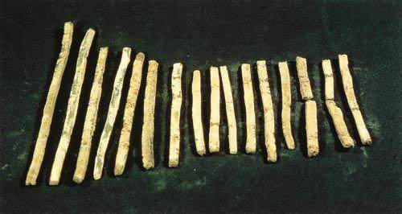

算筹图1

当有智慧的人类出现在这个星球上的时候，人类追求的不仅仅是解决温饱，顺应大自然的发展，同时也学会了与大自然进行搏斗和发展。如随着人类数量不断增长，简单的从自然界摄取食物，已经不能满足人类发展的需求，进而就出现耕种、狩猎等等社会活动现象。原始的人类在长期耕种、狩猎等过程中，慢慢地产生了“数”的概念。随着人与人之间的交易不断扩大，慢慢产生“算”这一概念。

我们的祖先从实际生活经验中，产生了“有”、“无”、“多少”、“多”、“少”等等基本数学概念。在人类生活过程中中，有时候一些家庭狩猎较多，吃不完会坏掉，而有些家庭却不够吃，这时候就产生交易，进而促进算术的形成和发展。

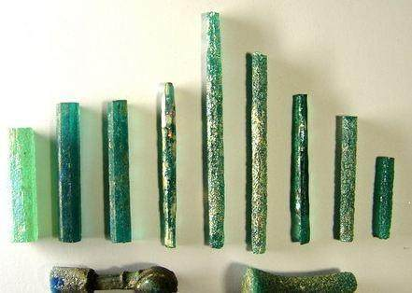

算筹图2

最早时期人类简单通过一个苹果、一头羊等等，来理解数字“一、二、三....”这些简单数学概念的存在。每个人都有一双手，可以用作简单的计算工具，方便初始的交易。之后随着人们的生活不断发展，两只手显然不够用，这就促成其他计算工具的出现，如用石子、计数结绳、算筹、算盘等工具的出现。

现代人自从有了手机支付，可能买东西都懒得去算，直接刷二维码了事。即使不用手机支付，我们也可以用计算器，或手机、电脑等自带的计算器进行计算，简单、快捷、正确率又高。因此，大家可以想象得到古人是多么不容易，也是多么伟大。在没有任何现代工具前提下，运用最原始的计算工具，创造出灿烂的五千年中华文明。

大家对古代计算工具最熟悉可能就是算盘，但很少有人知道，真正促进古代数学发展的计算工具不是算盘，而是算筹。

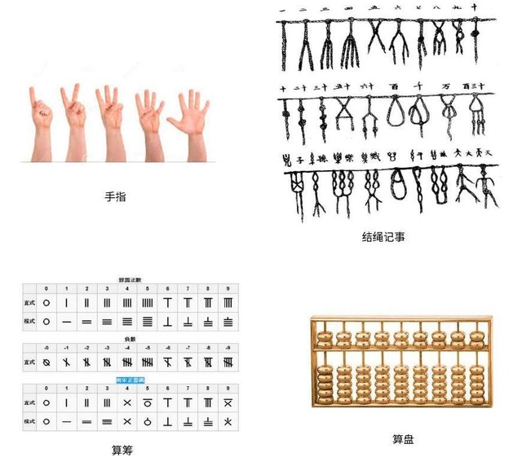

人类不同时期的计数方法

算筹和算盘虽然只是一字之差，但使用的工具还是其他方面，都相差十万八千里。

根据史书的记载和考古材料的发现，算筹是由一根根长短一样和粗细相同的小棍子组成，一般每根小棍子长为13到14cm，径粗大约在0．2～0．3cm之间。算筹的材料可能就多种多样了，大部分一般用竹子制成，同时也有用木头，一些贵族或有钱人家会用兽骨、象牙、金属等材料制成的。

在算筹里，一根小棍子为一枚，大约二百七十几枚为一束。古人会把算筹放在一个布袋里，系在腰部随身携带。需要记数和计算的时候，就把它们取出来，放在桌上、炕上或地上都能摆弄。

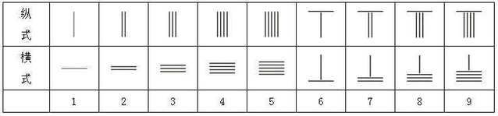

算筹的计数方法图1

在算筹出现之前，古人一般用石子或结绳计数来作为计算工具，但一方面是石子的大小有别，很难进行加工，另一方面是携带起来也颇为不便。随着算筹的出现，基于算筹各种优点，以木棍为主的筹算就成为了当时主要的计算工具。

那么算筹是如何进行计算的呢？我们一起来简单看一看。

用算筹表示数，有纵式和横式两种方式。在纵式中，纵摆的每根算筹都代表1，表示6-9时，则上面摆一根横的代表5。横式中则是横摆的每一根都代表1，其上面纵摆的一根代表5。而且规定，个位和百位必须用纵式，十位和千位必须用横式，以此类推，遇零则置空，纵横相间，使各位界限分明，以免发生混乱。

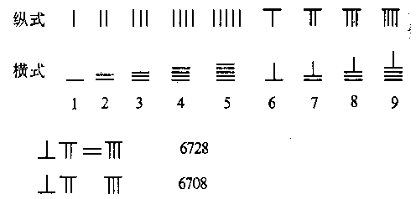

算筹的计数方法图2

算筹为何会有纵式和横式两种不同的摆法呢？这主要是因为这种计数算法遵循十进位制，值得一提的是十进位制是我国古代文明最重要发明之一。

根据《孙子算经》记载，算筹记数的法则是：凡算之法，先识其位，一纵十横，百立千僵，千十相望，万百相当。

同时在《夏阳侯算经》也记载道：满六以上，五在上方.六不积算，五不单张。

接触过算盘的朋友都知道，在算盘中上面的一个子代表5，下面的一个子代表1，这就是从算筹延续下来的。

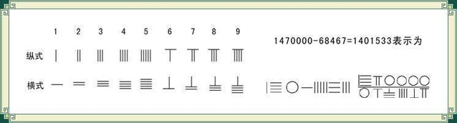

算筹的计数方法图3

算筹是什么时候被发明的，具体时间已经无从考证，不过据史料推测，算筹最晚出现在春秋晚期战国初年（公元前722年～公元前221年）。在《老子》一书中讲到：“善计者不用筹策”，表明那时算筹已经很普遍了。据一些史学家和数学历史学家推测，《易经》中八卦的图标为横竖长短不同的横线组成，可能与当时算筹使用有关。



易经的八卦

可以说，算筹的发明、运用以及推广，代表着一个文明的缩影，如我国古代伟大数学家祖冲之计算圆周率就是利用算筹完成的。虽然算筹的出现年代，何人发明已经无法考证，但从某种角度说，算筹的出现是社会经济发展的产物，是广大劳动人民在长期的生产活动和日常生活中，根据实际需要创造出来并逐渐加以改进和完善的。算筹的伟大永远烙印在中华文明和世界文明史中，意义重大、影响深远一直到算盘出现之前，算筹是中国最重要的计算工具。